附件：2026-2028年毕业证书印制服务需求
一、主要技术要求
（一）封皮技术参数
编号 | 样本名称 | 规格要求
1 | 尺寸 | 毕业证书：对折后 25.5cm x 19cm  学位证书：对折后 30.2cm x 21.55cm
2 | 封皮 | 采用聚氯乙稀针织布基发泡人造革，密度为1.4g/m3,色号为老蓝色。
3 | 内垫纸板 | 采用国家环保认证纸板，厚度为2.3mm的灰白色工业纸板，木浆含量为70%, 弹性好不易变形。
4 | 白布下所垫纸板 | 采用国家环保认证纸板，厚度为1.2mm的灰白色工业纸板，木浆含量为70%,弹性好不易变形。
5 | 透明膜 | 釆用23丝真品体膜。
6 | 封皮里面 | 丝绸带釆用红色彩带，密度为18条，宽度为1cm；纯白色绸布，成份为100%涤纶，纱支为50D*75D,克重为72g/m2, 亮度细致光滑。
7 | 双面胶 | 采用环保双面胶粘带，胶密度为100%， 将现场检验双面胶的粘合度。
8 | 封皮烫金字 | 封皮正面烫金字，采用高频热——烫金、模切。烫金字采用电化铝，温度调试到100度左右，保证烫金及字迹清晰流畅，位置居中，不存在左右偏差，不起金、不褪金。
9 | 外观包装 | 使用正规纸盒包装，外包装上不得注明厂家名称、地址、电话。
（二）内芯技术参数要求
1、毕业证书
（1）《普通高校学历证书内芯》实际征订量多退少补，以合同约定为准，各种类证书的纸张与防伪工艺一致，证书内容分为毕业证书、结业证书、毕业证明书等。
（2）140g彩纤水印专用纸，内容参照教育部统一版本证书内芯样式；印刷防伪必须有且不限于以下防伪内容：“**证书”字样为红色防伪油墨；"**证书”字样下方有防伪微缩荧光字母线；长度23.6cm,高度16.6cm。
（3）版式内容要求：各类内芯版式内容根据校方要求印制，包含毕业照片、文字内容、版式设计、防伪标识等，具体可参照下图。（参照图片不可转发、外传，一经发现追究相关责任）
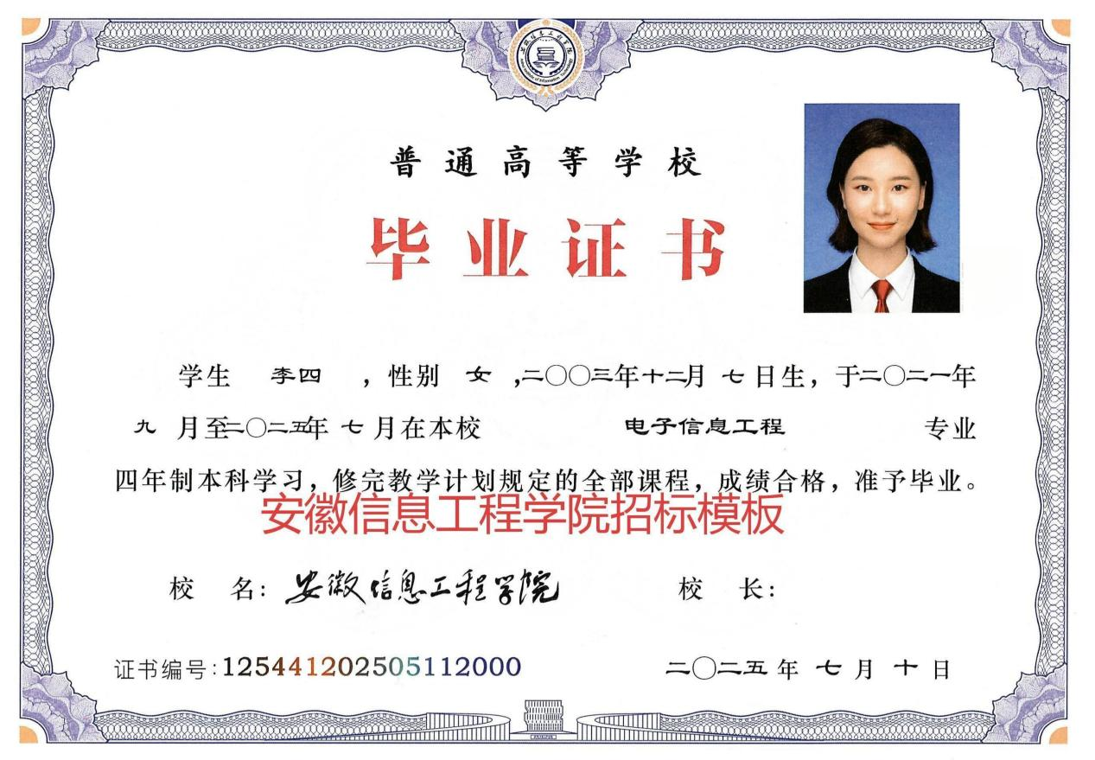
- 学位证书
（1）《学位证书内芯》实际征订量多退少补，以合同约定为准，各种类证书的纸张与防伪工艺一致，证书种类分为学士学位证书、硕士学位证书、博士学位证书等。
（2）140g彩纤水印专用纸 各投标企业以原先国务院学位办的学位证书内容为参考，自行设计具有安徽特色的内芯样式（设计稿中不得使用国徽图案），并附设计稿说明。印刷防伪必须有且不限于以下防伪内容：＂**证书”字样为红色防伪油墨；“**证书”字样下方有防伪微缩荧光字母线。长度29.6cm，高度21cm。
（3）版式内容要求：各类内芯版式内容根据校方要求印制，包含毕业照片、文字内容、版式设计、防伪标识等，具体可参照下图。（参照图片不可转发、外传，一经发现追究相关责任）
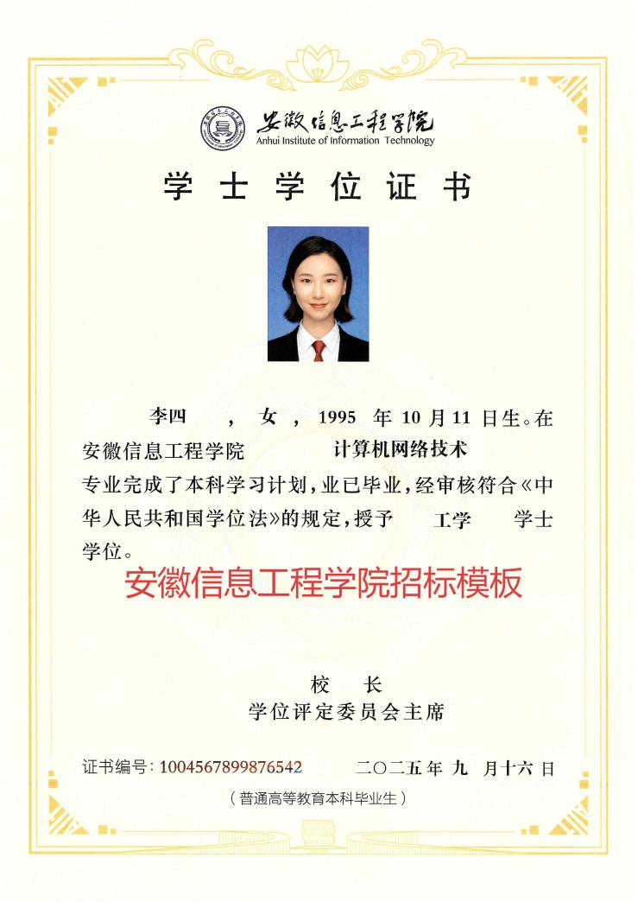
（三）拟采购数量及样品要求
类别 |  | 26届 | 27届 | 28届 | 小计 | 样品要求
毕业证书 | 封皮 | 3875 | 4142 | 4482 | 12499 | 1件
毕业证书 | 内芯（普本） | 3858 | 3885 | 3800 | 11543 | 1件
毕业证书 | 内芯（专升本） | 127 | 374 | 810 | 1311
学位证书 | 封皮 | 3875 | 4142 | 4482 | 12499 | 1件
学位证书 | 内芯 | 3985 | 4259 | 4610 | 12854 | 1件
结业证书 | 封皮 | 300 | / | / | 300
结业证书 | 内芯 | 300 | / | / | 300
学位证明书 | 内芯 | 200 | / | / | 200
毕业证明书 | 内芯 | 200 | / | / | 200
辅修毕业证书 | 封皮 | 100 | / | / | 100
辅修毕业证书 | 内芯 | 100 | / | / | 100
备注：1、内芯样品需包含防伪标识、照片、校名及其他文字信息。样品不退。
2、上表数量信息为大致数量，具体结算数量以需求部门每年订单为准，一年一结算。
（四）其它要求：
1、时间要求：自校方提交印刷信息之日起一个半月内完成并送达，每年提交一次。
2、包装要求：中标人提供的全部货物均应按标准保护措施进行包装，须按学院、专业、班级和学号为序分类包装。
3、运输要求：中标单位须根据学校要求的时间将打印好的证书内芯及封皮运输至学校指定地点，须确保运输时遇到恶劣环境等不影响证书的质量和使用，费用自理。由于包装及运输不善所引起的货物损坏和损失均由中标人承担。
4、质保要求：若货物发生质量问题，中标单位应无条件免费更换，并保证不影响采购人使用。
5、售后要求：免费提供一定数量的残次证书内芯补打服务，并在规定时间内交给学校。
6、保密要求：乙方对接触到的学生及毕业信息等所有事项，绝不以任何方式向外泄露，一旦泄密，追究其法律责任。
7、报价包含材料、运输、包装、人工、税金等所有费用；成交金额根据单价据实结算，除非采购货物的数量发生变更，否则不允许变更合同金额。
8、付款方式：货到甲方指定交货地点，送货完毕并经甲方验收合格且收到等额发票后，30个工作日内支付合同金额全款（按年送货量支付）。

